Gamintojo puslapyje pateikiama info :
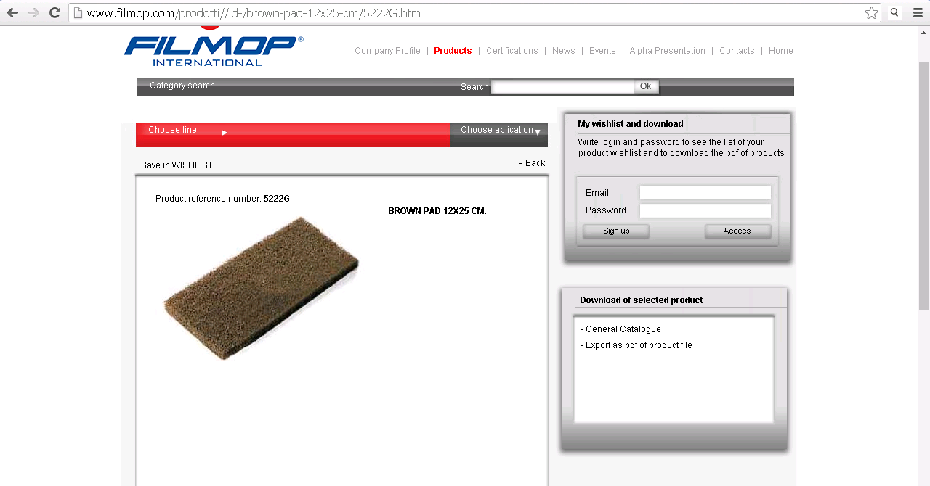
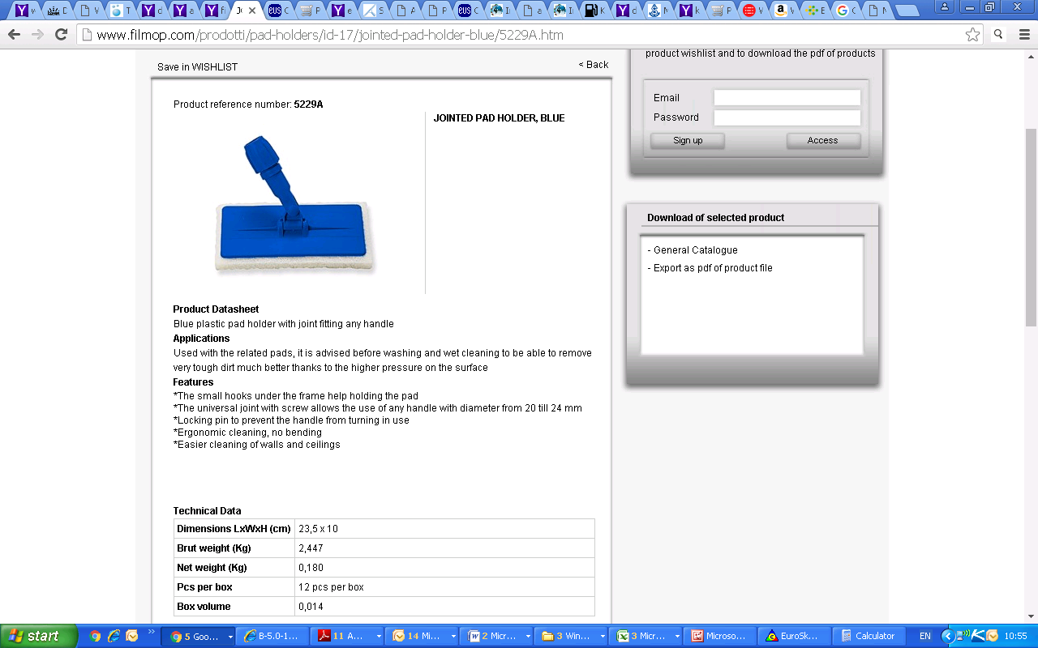

Lietuvių kalba aprašymas:
Profesionalaus naudojimo įrankiai
Šveitimo paduko laikiklis su koto tvirtinimu . Matmenys 10x23,5 cm
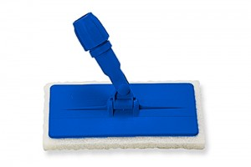

Rudas abrazyvinis padukas 12x25x2cm
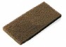
Aliuminis kotas 1,4m


